Mã đề: 6601
THPT PHAN BỘI CHÂU
PHẦN I. Thí sinh trả lời từ câu 1 đến câu 24. Mỗi câu hỏi thí sinh chỉ chọn một phương án.
Câu 1. Phương án nào sau đây thể hiện rõ nhất ứng dụng của trí tuệ nhân tạo AI?
A. Đèn điều khiển giao thông tự động đổi màu
B. Gửi 1 tập tin cho bạn qua zalo
C. Tự động chấm bài thi trắc nghiệm thông qua hình ảnh
D. Tự động thanh toán hóa đơn thông qua quét mã QR trên điện thoại.
Câu 2. Đâu là trợ lý ảo của hãng Apple?
A. Bixby
B. Siri
C. Google Assistant
D. Cortana
Câu 3. WLAN là mạng gì?
A. Mạng cục bộ
B. Mạng diện rộng
C. Mạng cục bộ không dây
D. Mạng Internet toàn cầu
Câu 4. Cho các thiết bị sau: (1) robot hút bụi hiện đại, (2) máy rút tiền ATM, (3) máy tìm kiếm thông tin, (4) máy dự báo thời tiết, (5) máy in màu, (6) robot. Phương án nào sau đây chỉ ra đúng các thiết bị có ứng dụng AI?
A. (1), (3), (4), (6)
B. (2), (3), (4), (5), (6)
C. (1), (2), (3), (5)
D. (2), (3),(5)
Câu 5. Văn phòng Đoàn thanh niên của nhà trường có 02 máy tính (máy tính A và máy tính B) được kết nối mạng LAN. Đầu năm học, nhà trường trang bị thêm một máy in cho văn phòng Đoàn thanh niên. Sắp xếp lại các công việc cần làm sau đây để máy tính B có thể dùng chung máy in thông qua máy tính A:
- Cài đặt driver máy in trên máy tính A.
- Cài đặt driver máy in trên máy tính B.
- Kết nối máy in với máy tính A.
- Thêm máy in đã chia sẻ trên máy tính B.
- Cài đặt chế độ chia sẻ máy in trên máy tính A
A. 3 → 1 → 2 → 4 → 5.
B. 5 → 3 → 4 → 2 → 1.
C. 3 → 1 → 5 → 2 → 4.
D. 5 → 3 → 1 → 2 → 4.

Câu 6. Chọn phương án đúng khi nói về thuộc tính được dùng để xác định kích thước của font chữ trong CSS của ngôn ngữ HTML?
A. font-size.
B. text-size.
C. size.
D. font-style.
Câu 7. Xác định địa chỉ IP sau:
11000000 10101000 00001101 11010010
Mã IP tương ứng ở dạng thập phân là gì?
A. 192.198.13.211
B. 192.198.23.201
C. 192.168.03.110
D. 192.168.13.210
Câu 8. Ứng dụng nào sau đây là trình duyệt Web?
A. MS Word
B. MS Powerpoint
C. MS Excel
D. MS- Edge.
Câu 9. Thẻ <body> trong HTML có nhiệm vụ nào sau đây?
A. Định nghĩa tiêu đề của trang web.
B. Chứa thông tin hiển thị trên trang web.
C. Chứa thông tin về địa chỉ trang web.
D. Định nghĩa các liên kết đến tài nguyên bên ngoài.
Câu 10. Đoạn mã HTML nào sau đây tạo liên kết đến tập tin clbtinhoc.html?
A. <a url="clbtinhoc.html">Trang chủ</a>
B. <a href="clbtinhoc.html">Trang chủ</a>
C. <a src="clbtinhoc.html">Trang chủ</a>
D. <a link="clbtinhoc.html">Trang chủ</a>
Câu 11. Để tạo bảng hiển thị danh sách gồm 2 học sinh và điểm 2 môn học giống bảng dưới đây. Một bạn học sinh đã viết đoạn code HTML. Em hãy chỉ ra lỗi sai trong đoạn code giúp bạn nhé?
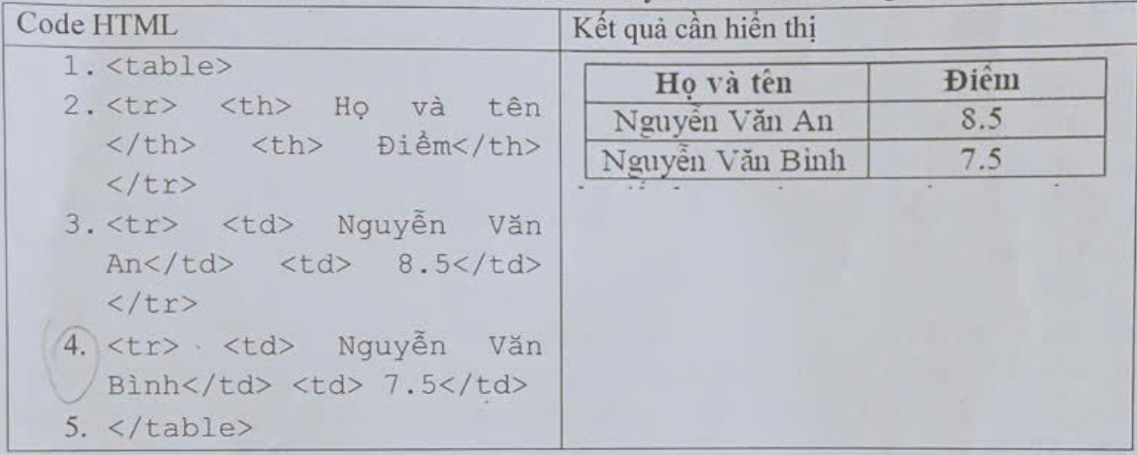

A. Thiếu thẻ </tr> ở dòng số 4
B. Dư thẻ đóng </tr> ở cuối mỗi dòng
C. Dư thẻ đóng </table> ở dòng số 5
D. Thiếu thuộc tính "border=1"

Câu 12. Giá trị nào sau đây không có trong thuộc tính font-weight?
A. bold.
B. normal.
C. 500.
D. italic
Câu 13. Một bạn học sinh muốn tạo ra một bộ chọn lớp để định dạng một bảng như sau:
Đường viền của bảng có nét liền, màu đỏ và độ dày đường viền là 1px.
Đoạn mã CSS nào sau đây thực hiện công việc trên?
A. .tab{border: 1px solid red;}
B. .tab {border: 1px dotted magneta;}
C. .tab{border: 1px double red;}
D. .tab{border: 1px solid green;}
Câu 14. Trong các thẻ sau, thẻ nào được dùng để liên kết một tập tin CSS ngoài vào một trang web trong ngôn ngữ HTML?
A. <style>.
B. <css>.
C. <link>.
D. <script>.
Câu 15. Chọn khẳng định ĐÚNG khi nói về địa chỉ IP:
A. Địa chỉ IP hiện nay có 3 phiên bản Ipv2, Ipv4, Ipv6.
B. Địa chỉ IPv4 có 32 bit
C. Địa chỉ Ipv6 có 120 bit
D. Địa chỉ Ipv6 nhiều hơn địa chỉ Ipv4 88 bit
Câu 16. Cho đoạn code sau:
<html>
<style>
body{font-family: Arial;}
div{font-family: "Times New Roman";}
</style>
<body>
<div>
<p> Ví dụ HTML </p>
</div>
</body>
</html>
Hãy cho biết phông chữ nào sau đây được áp dụng cho thẻ <p>?
A. Arial.
B. Times New Roman.
C. Phông chữ mặc định từ trình duyệt.
D. Không được áp dụng.
Câu 17. Một chatbot sử dụng AI có thể giúp gì trong việc tư vấn tâm lý?
A. Đưa ra những câu trả lời tự động để hỗ trợ ban đầu cho người dùng.
B. Có thể chẩn đoán bệnh cho người dùng.
C. Chatbot sử dụng AI thay thế hoàn toàn nhà tâm lý học.
D. Ghi âm lại cuộc nói chuyện giữa người dùng với nhau.
Câu 18. Đâu là tên của ứng dụng thiết kế website trực tuyến?
A. Mobirise
B. Microsoft Word
C. Google Sites
D. Adobe Dreamweaver
Câu 19. Để tạo một biểu mẫu đăng ký trong HTML có các trường nhập dữ liệu: tên, email, mật khẩu và một nút đăng ký. Phương án nào sau đây áp dụng cho thuộc tính type?
A. type="text", type="text", type="password", type="submit"
B. type="text", type="email", type="password", type="button"
C. type="text", type="email", type="password", type="submit"
D. type="username", type="email", type="password", type="submit"
Câu 20. Cho đoạn mã lệnh HTML:
<style>
p{color: RGB(0,255,0);}
p{color: RGB(255,0,0);}
p > em {font-family: Tahoma; color: RGB(0,0,255);}
</style>
<body>
<p> Hello World <em> 2025</em></p>
</body>
Sau khi thực hiện đoạn lệnh trên, dòng 2025 có màu gì?
A. Màu đỏ
B. Màu xanh dương
C. Màu đen
D. Màu xanh lá cây
Câu 21. Nguyên nhân nào sau đây làm tăng nhu cầu về chuyên gia quản trị mạng?
A. Các nguy cơ tấn công mạng ngày càng cao và tinh vi.
B. Sự phát triển của lĩnh vực giải trí và truyền thông.
C. Các thiết bị thông minh ngày càng phát triển và có nhiều người sử dụng.
D. Các ứng dụng giải trí trực tuyến ngày càng phát triển.

Câu 22. Chọn một trong hai ngôn ngữ Python hoặc C++ để xem xét đoạn chương trình sau:
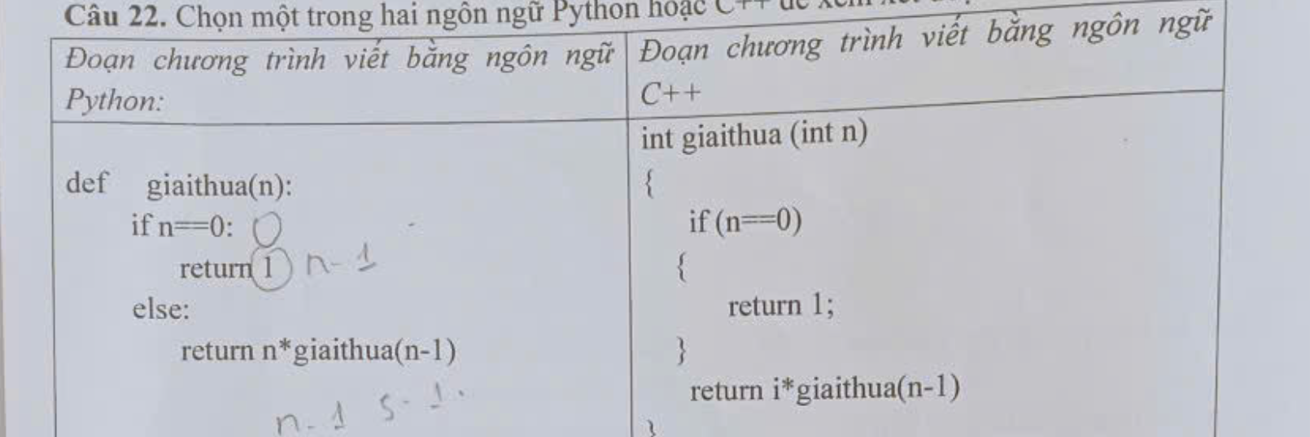
Giả sử cho n=5. Phương án nào dưới đây nêu đúng giá trị của n sau khi thực hiện đoạn lệnh trên?
A. 24
B. 150
C. 10
D. 120
Câu 23. Kỹ năng nào dưới đây KHÔNG phải là mô tả về nghề Bảo mật hệ thống thông tin nhưng vẫn nằm trong khả năng của người làm nghề này?
A. Cần có hiểu biết sâu về các phương thức tấn công mạng, phương thức lây lan và phá hoại của các phần mềm độc hại.
B. Phải có khả năng thiết lập và vận hành hệ thống bảo vệ cho mạng LAN.
C. Biết lắp đặt, sửa chữa, thay thế các bộ phận hay linh kiện đơn giản bị hỏng trong máy tính và cài một số phần mềm văn phòng.
D. Phải biết phát triển và triển khai biện pháp bảo mật, giám sát mạng để phát hiện sự xâm nhập trái phép.
Câu 24. Vai trò của chuyên viên công nghệ thông tin trong lĩnh vực y tế bao gồm những gì?
A. Phát triển thiết bị y học hiện đại.
B. Quản lý hồ sơ bệnh án của bệnh nhân.
C. Quản lý nhân sự trong lĩnh vực y tế.
D. Quản lý hệ thống thông tin y tế.
PHẦN II. Thí sinh trả lời 4 câu hỏi. Trong mỗi ý a), b), c), d) ở mỗi câu, thí sinh chọn đúng hoặc sai.
A. Phần chung cho tất cả các thí sinh
Câu 1. Một bạn học sinh viết code HTML như sau:
<style>
.test{color:red;}
p{
text-decoration: underline;
color:blue;
}
</style>
<body>
<p class="test"> Chúc các bạn đỗ tốt nghiệp </p>
</body>
Sau khi viết xong và chạy chương trình xem kết quả, bạn học sinh có một số nhận xét sau đây. Theo em nhận xét nào đúng, nhận xét nào sai?
a) Dòng chữ “Chúc các bạn đỗ tốt nghiệp" có định dạng gạch chân (có đường kẻ dưới chữ)
b) Trong đoạn lệnh trên có 1 bộ chọn class và 1 bộ chọn phần tử p
c) Dòng chữ “Chúc các bạn đỗ tốt nghiệp” có màu xanh lá
d) Trọng số của mẫu định dạng p.test là 11
Câu 2. Cho cơ sở dữ liệu của một hộ kinh doanh với 3 bảng có cấu trúc như sau:
MAT_HANG (MAMH, TENMH, SOLUONG, DONGIA) lưu thông tin mã mặt hàng, tên mặt hàng, số lượng, đơn giá.
KHACH_HANG (MAKH, HOTEN, DIACHI, SODT) lưu thông tin mã khách hàng, họ tên khách hàng, địa chỉ, số điện thoại.
HOADON (MAKH, MAMH, SOLUONG, DONGIA, NGAYMUA) lưu thông tin mã hóa đơn, mã khách hàng, mã mặt hàng, số lượng, đơn giá, ngày mua hàng.
Sau khi tìm hiểu thì một số học sinh có các ý kiến như sau:
a) Trong bảng KHACH_HANG, trường TENMH được chọn là khóa chính.
b) Trong bảng MAT_HANG có 4 thuộc tính là MAMH, TENMH, SOLUONG, DONGIA.
c) Sau khi liên kết giữa các bảng, từ bảng KHACH_HANG ta không thể xem được những mặt hàng mà khách hàng đã mua.
d) Để liệt kê những mặt hàng có đơn giá lớn hơn 10000 đồng, ta thực hiện câu truy vấn:
SELECT [MAMH], [TENMH], [SOLUONG] FROM MAT_HANG WHERE [DONGIA]>10000
B. Phần riêng
Thí sinh chỉ chọn một trong hai phần sau: Thí sinh theo định hướng Khoa học máy tính làm câu 3 và 4. Thí sinh theo định hướng Tin học ứng dụng làm câu 5 và 6.
Định hướng Khoa học máy tính
Câu 3. Trong chẩn đoán bệnh ung thư, các mô hình Học máy sử dụng dữ liệu từ hồ sơ bệnh án để phát hiện, đo lường và phân tích khối u, định vị tế bào ác tính trong hình ảnh hiển vi một cách hiệu quả, chính xác, giảm chi phí và thời gian.
Sau đây là các phát biểu về ứng dụng của Học máy trong chẩn đoán bệnh:
a) Hệ thống chẩn đoán và điều trị dựa trên Học máy có thể giúp phát hiện bệnh sớm và tiết kiệm chi phí hơn.
b) Các mô hình học máy không thể được sử dụng để chẩn đoán các loại bệnh như ung thư, tiểu đường, sốt xuất huyết.
c) Quy trình chẩn đoán truyền thống không cần sự can thiệp của con người và ít tốn kém hơn so với hệ thống chẩn đoán dựa trên Học máy.
d) Theo Bộ Y tế: Phần mềm IBM Watson for Oncology đã góp phần nâng cao hiệu quả điều trị ung thư ở Việt Nam.
Câu 4. Hàm sau đây trong Python thực hiện một thuật toán tìm kiếm:
1 | def search (A,K):
2 | n=len (A)
3 | for i in range (n-1):
4 | for j in range (i+1,n):
5 | if A[i]+A[j]==K:
6 | return True
7 | return False
Một số học sinh đưa ra các nhận xét về thuật toán trên như sau:
a) Thuật toán liệt kê các bộ dữ liệu có tổng bằng K trong danh sách A.
b) Với bộ dữ liệu A=[2, 5, 7, 9, 11, 15] và K=13 thuật toán trả lại kết quả là True.
c) Thuật toán trên có độ phức tạp là O(n²).
d) Nếu các dữ liệu trong A đã được sắp xếp, có thể thiết kế thuật toán để giải quyết bài toán với độ phức tạp O(nlogn).
Định hướng Tin học ứng dụng
Câu 5. Một bạn học thực hiện tạo website cá nhân gồm các trang web sau: Trang Giới Thiệu cung cấp thông tin cá nhân gồm tên, ảnh đại diện và mô tả ngắn về bản thân; Trang Dự Án cung cấp danh sách dự án mà bạn đã tham gia, trong đó có hình ảnh và video minh họa cho mỗi dự án; Trang Blog chia sẻ những suy nghĩ, trải nghiệm về các lĩnh vực mà bạn quan tâm. Các trang đều có liên kết tới trang mạng xã hội của bạn.
Bạn học sinh đó đưa ra một số nhận xét sau đây:
a) Thanh điều hướng của trang web có ít nhất 3 mục tương ứng với 3 trang web Giới Thiệu, Dự Án, Trang Blog.
b) Liên kết tới trang mạng xã hội của cá nhân chỉ được tạo bằng siêu liên kết đặt trong phần chân trang.
c) Trong trang Dự Án, không có cách nào để hiển thị nhiều hình ảnh/video về một dự án trong cùng một khối.
d) Các phần mềm chỉ cho phép xem trước hoạt động của trang web trên thiết bị duy nhất là Laptop.
Câu 6. Trong giờ thực hành môn Tin học lớp 11, nội dung thực hành là xây dựng một cơ sở dữ liệu quản lý bán hàng. Cơ sở dữ liệu sẽ bao gồm 3 bảng như sau:
- KHACHHANG (MaKH, HoTen, DiaChi): Bảng này chứa thông tin về khách hàng, bao gồm mã khách hàng, họ tên khách hàng và địa chỉ khách hàng.
- MATHANG (MaMH, TenMH, DonGia): Bảng này lưu trữ thông tin về các mặt hàng, bao gồm mã mặt hàng, tên mặt hàng, giá mua mặt hàng.
- HOADON (MaKH, MaMH, SoLuong, NgayBan): Bảng này lưu thông tin bán hàng, bao gồm mã khách hàng, mã mặt hàng, số lượng mua, ngày bán.
Một số học sinh đưa ra các nhận xét sau về cơ sở dữ liệu:
a) Muốn xem thông tin khách hàng như Họ tên, Địa chỉ cần lấy dữ liệu từ 2 bảng.
b) MaMH là khoá chính của bảng MATHANG, xác định duy nhất mỗi mặt hàng.
c) Để biết được thông tin họ tên khách hàng, địa chỉ, tên tên mặt hàng mua ta chỉ cần lấy thông tin ở bảng HOADON.
d) Câu lệnh SQL sau liệt kê họ tên khách hàng, địa chỉ, tên mặt hàng, số lượng mua
SELECT KHACHHANG.HoTen, KHACHHANG.DiaChi, MATHANG.TenMH, HOADON.SoLuong
FROM KHACHHANG
INNER JOIN HOADON ON KHACHHANG.MaKH = HOADON.MaKH
INNER JOIN MATHANG ON MATHANG.MaMH = HOADON.MaMH

--- Hết ---

